Что такое танцевально-двигательная терапия
03 ЯНВАРЯ 2017

Танцевально-двигательная терапия – новый способ улучшить жизнь. Она более эффективна, чем обычные занятия с психологом, и дает быстрый результат – уверена сексолог и танц-терапевт Наталья Михальчук.
Как-то одна пара после танц-сессии сказала мне: «Знаете, мы пришли в жутком настроении, по дороге страшно ссорились. А сейчас мы счастливы». Я понимаю, о чем они. Еще в детстве, занимаясь хореографией, я замечала, что нагрузка под музыку отвлекает от проблем, действует как медитация и заряжает энергией. Чуть позже, увлекшись сальсой, свингом и танго, я поняла: парные танцы – это не просто синхронное выполнение набора движений. Каждый танец – отношения, пусть и на несколько минут: вначале партнеры ничего друг о друге не знают, а затем, двигаясь вместе, знакомятся, взаимодействуют, приспосабливаются – и расстаются.
По всему выходило, что, танцуя, можно получить нечто большее, чем просто физическую нагрузку и удовольствие: новые переживания, психологический и эмоциональный опыт. Уже позже я узнала, что танцевально-двигательная терапия – это отдельное психотерапевтическое направление и что танец может помочь: наладить контакт с партнером, выразить себя, «протанцевать» что угодно – свое имя, работу, состояние, эмоции, отношения.
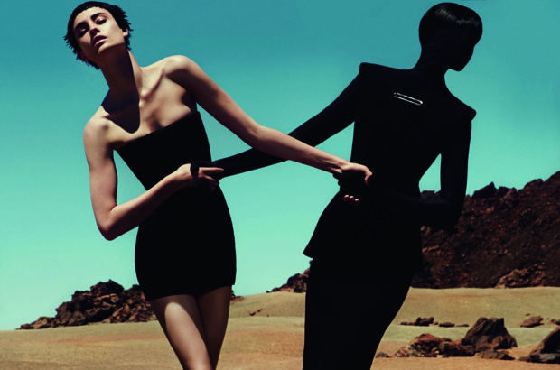Фото: Txema Yeste/Trunk Archive
Направление появилось в 1950-х годах, когда американка Мэрион Чейз, преподаватель танцев «модерн», заметила, что ее студенты больше интересуются не техникой танца, а свободой выражения своих чувств через движения, – и это помогало им расти и развиваться. Так Мэрион поняла, что психологические и эмоциональные проблемы можно метафорично пережить в танце, – и придумала специальные упражнения: индивидуальные, парные и групповые. Случился первый бум танцевально-двигательной терапии: множество профессиональных танцоров бросились соединять танцы с терапией. Появились методики, позволявшие лечить танцами психиатрических больных и детей с задержкой развития. Танцы хорошо вписались в модную арт-терапию (когда пациенты рисуют, играют роли, как в театре, лепят, пишут рассказы и эссе, делают снимки, режиссируют ролики) – и сочетаются с другими видами терапии. Например, телесно-ориентированной, когда доктор учит подопечных транслировать нужную информацию о себе не вербально, с помощью слов, – а языком тела, поз и жестов.
У нас в стране танцевально-двигательная терапия появилась недавно, но уже стала популярной настолько, что и обычные терапевты часто включают в работу упражнения, связанные с телесно-ориентированной и танцевально-двигательной терапией. Элементы ТДТ все чаще используются на курсах актерского мастерства, тренингах личностного роста, в школах танцев, на занятиях вроде «Танго-терапии», где парам через взаимодействие в танце помогают научиться слышать и понимать друг друга. Некоторым курс танцевально-двигательной терапии помогает быстрее выучить иностранный язык. Людям, которые часто появляются на публике, ТДТ снимает страх самовыражения, – и они становятся более яркими, открытыми, танцуют, говорят и двигаются так, как хочется им самим или как того требует их профессия.
Танец – это своего рода метафора, помогающая человеку постичь свой внутренний мир и изменить его в лучшую сторону
Основа большинства упражнений – спонтанные движения. В них проявляются бессознательные стороны личности, так что танец – это своего рода метафора, помогающая человеку постичь свой внутренний мир и изменить его в лучшую сторону. Фокус в том, что у гармоничной, цельной личности налажена хорошая связь между разумом, чувствами и телом. Но часто бывает, что на физическом уровне с человеком что-то происходит, а он этого не осознает. Тогда врач предлагает упражнения, дающие ключ к заблокированным чувствам. Они помогают выявить моменты, когда пациент напрягается, – например, рассказывая об отношениях с родителями.
Для занятий нужен уютный зал с хорошей звукоизоляцией, закрытый от посторонних глаз, с приятной атмосферой – и чистым полом, потому что часто в процессе участникам хочется посидеть или полежать на полу. И музыка. Хотя вопрос о музыке в танцевально-двигательной терапии, наверное, самый спорный. Есть упражнения, которые важно делать в полной тишине, а бывает, что музыка должна соответствовать характеру задания – например, «Пять ритмов» Габриэллы Рот, самое известное упражнение в ТДТ. В нем поочередно отрабатываются скорость, плавность, хаотичность движений, и музыка на каждом этапе соответствующая, специально для него написанная.
Чаще всего занятия проходят в группах. Ведущий дает задания, и человек, танцуя, узнает о себе что-то новое, параллельно меняя отношение к происходящему. Упражнения связаны не столько с хореографией, сколько с языком тела, поэтому не имеет значения, насколько человек пластичен и есть ли у него слух. ТДТ дает шанс самовыражаться так, как хочется. А это не про музыкальность, а про возможность открыться – и услышать свои внутренние импульсы.
Можно строить гримасы, кричать, топать, махать руками, толкать стены, выкрикивать слово «нет»
Случается, что некоторые вещи лучше прорабатывать в паре (и это касается не только семейной терапии). Пары складываются прямо на занятии: мы просим выбрать себе «самого безопасного здесь человека» или просто того, кто стоит рядом. По тому, как пациент выполняет упражнение с партнером-мужчиной или партнером-женщиной, можно многое понять. Эффективны и индивидуальные занятия, когда терапевт занимается один на один с пациентом, предлагая ему языком движений и танца выразить проблему и попробовать найти ее решение, а после – обсуждает с ним пережитое и помогает определить, как воплотить решение в жизнь.
Арсенал упражнений огромен. Например, терапевт предлагает выразить гнев. Для этого есть миллион разных способов, главное – не нарушать правил безопасности, чтобы не навредить себе, окружающим и пространству. Помогает настроиться музыка. Можно строить гримасы, кричать, топать, махать руками, толкать стены, выкрикивать слово «нет». Но у каждого – свои границы допустимого. И хорошо, когда терапевт в состоянии помочь. Тогда человек сможет выразить чуть больше, чем, например, на работе или дома, – а это уже большой шаг. Кроме того, при работе в парах или в группе люди видят, как свои чувства выражают другие, – и это тоже расширяет их арсенал.
Танц-терапевтов в Украине не так много: человек должен не только пройти специальный курс, но и иметь базовое психологическое образование. Попробовать ТДТ можно в киевских психологических центрах «Мудрое тело», «Свободное тело», «Женский круг» (занятия только для девушек), «Танцевально-двигательная терапия». Несколько раз в год в Украину приезжает гуру танцевально-двигательной терапии Александр Гиршон – на его курс может записаться любой желающий. Я особенно советую ТДТ тем, у кого есть проблемы в эмоциональной или телесной сфере, сложности с самовыражением и общением с окружающими, кто не может принять собственное тело, кому не хватает телесного контакта, – и тем, кому просто нужна поддержка на том или ином жизненном этапе.

